Сергій Савчук: На Дніпропетровщині пересвідчуються у перевагах використання біомаси для виробництва тепла

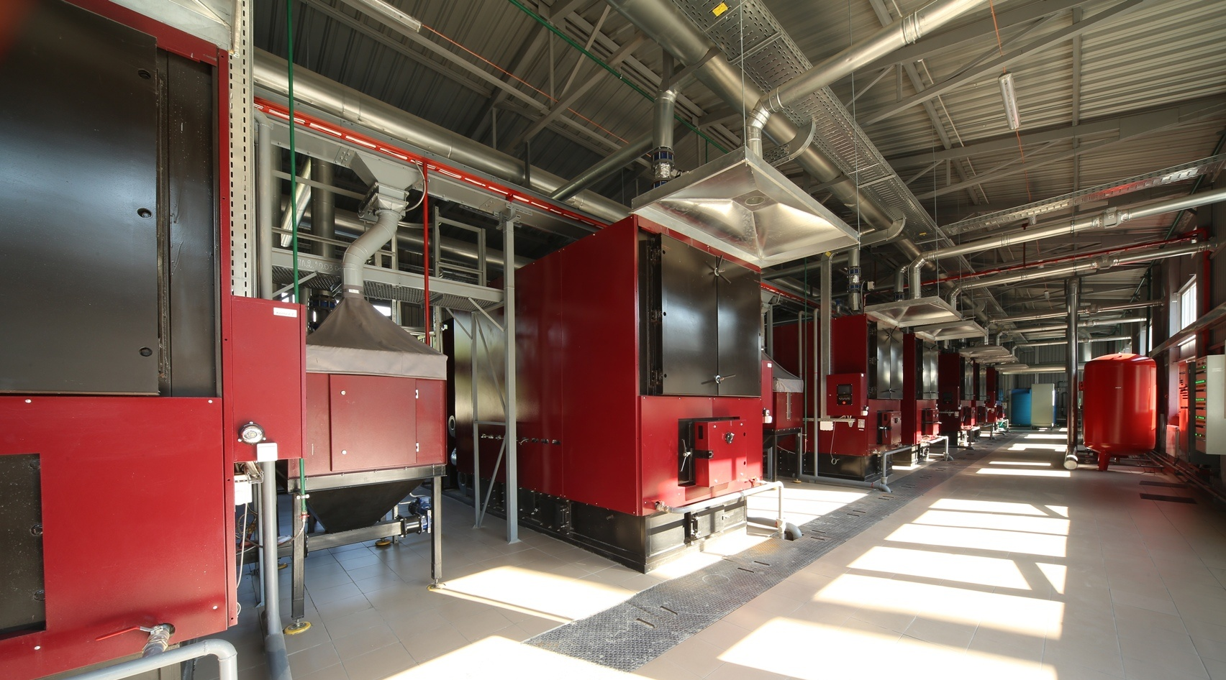
Нещодавно в селі Знаменівка Новомосковського району Дніпропетровської області введено в експлуатацію теплоелектростанцію на біомасі. Її теплопродуктивність
12 Гкал/год. Електрична потужність установки складає 3,6 МВт. Це не перший в регіоні об’єкт, який працює на альтернативних джерелах енергії і який, таким чином, дозволяє заміщувати газ та економити кошти.

Так, у місті Дніпро за адресою: вул. Космічна, 17Б вже другий рік поспіль працює твердопаливна котельня, яка постачає тепло п’яти медичним закладам. Котельня загальною потужністю 10,5 МВт використовує в якості палива гранули з біомаси, а саме - пелети з лушпиння соняшника. Така котельня дозволяє заміщувати до 2 млн м3 газу в рік. Крім встановлення котельні, було споруджено нові теплові мережі. Це дозволило зменшити втрати тепла на етапі транспортування до мінімуму.

"Дніпропетровщина своїм прикладом демонструє, що перехід на альтернативні джерела енергії – шлях до зменшення газової залежності, до економічного розвитку регіону, до надання споживачам справді якісних послуг із забезпечення теплом, гарячою водою та електроенергією", - прокоментував Голова Держенергоефективності Сергій Савчук та пояснив, що кошти, які раніше витрачалися на закупівлю дорогого газу, сьогодні залишаються на території Дніпропетровської області, поповнюють місцеві бюджети та пожвавлюють розвиток малого і середнього бізнесу. Крім цього, створюються ринки виробництва та споживання місцевих видів палива, з’являються нові робочі місця.

Голова Агентства також зауважив, що досвід Дніпра потрібно широко популяризувати серед громадськості, представників інших регіонів та роз’яснювати переваги встановлення БіоТЕЦ, твердопаливних котелень. З цією метою 24 березня цього року у м. Дніпрі Держенергоефективності планує провести масштабний семінар на тему: «Тепло з альтернативних джерел енергії – крок до економічного розвитку регіонів України». У ході семінару заплановано огляд зазначеної твердопаливної котельні загальною потужністю 10,5 МВт.

Управління комунікації та зв’язків з громадськістю

